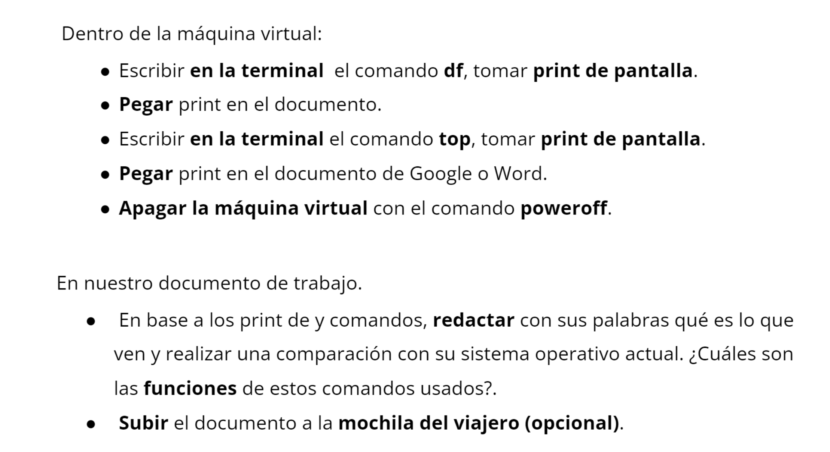

*Solucion:*

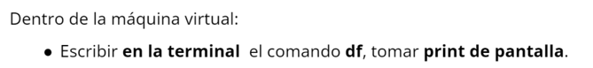

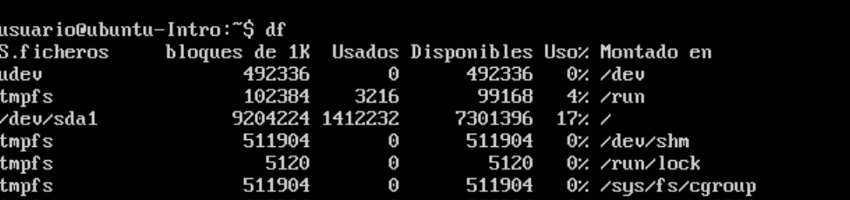

*se pude apreciar el contenido de la carpeta - Información del sistema…

df **: es aquel que nos informa sobre la cantidad de espacio en disco que utiliza el sistema de archivos.**



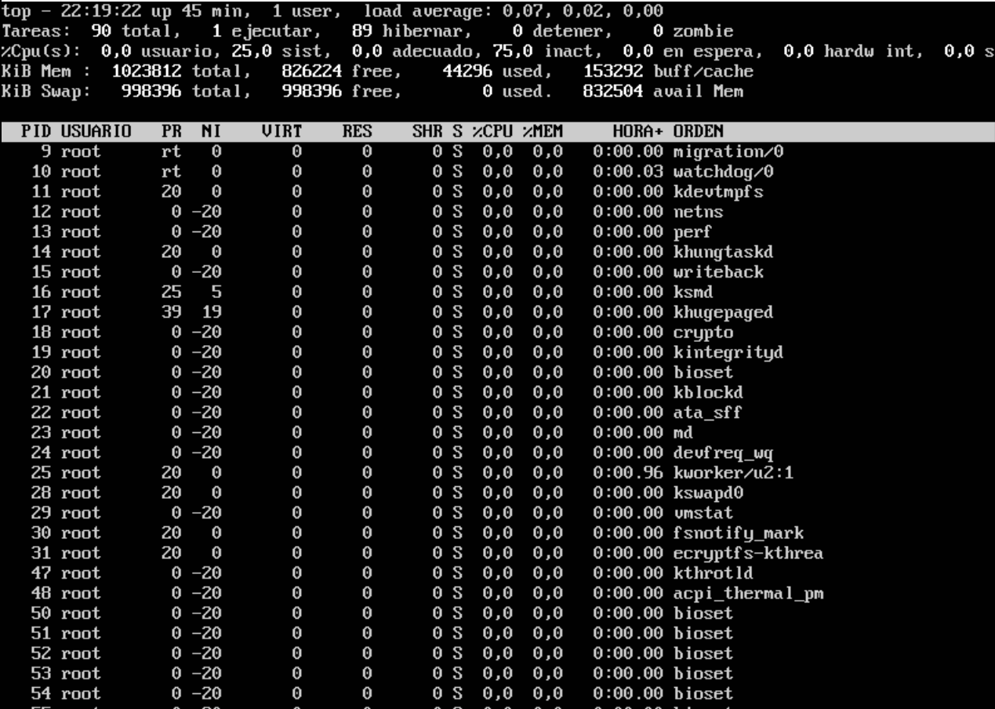

*Información del sistema – Procesos que se están ejecutando

top : **es aquel que permite ver las tareas del sistema en tiempo real.**